| **בנק ישראל**  דוברות והסברה כלכלית |  | ‏ירושלים, י"א בתשרי, תשפ"ג  ‏‏6 באוקטובר 2022 |
| --- | --- | --- |

הודעה לעיתונות:

# יתרות מטבע החוץ בבנק ישראל לחודש ספטמבר 2022

יתרות מטבע החוץ הסתכמו בסוף חודש ספטמבר 2022 בסך 185,997 מיליוני דולרים, קיטון בסך של 6,154 מיליוני דולרים לעומת סוף החודש הקודם. רמת היתרות ביחס לתוצר המקומי הגולמי עמדה על 36 אחוזים (איור 1).

הקיטון מוסבר על ידי ירידה בשערוך[1] יתרות מטבע חוץ בסך של כ- 6,992 מיליוני דולרים.

מאידך הקיטון קוזז בחלקו ע"י העברות הממשלה מחו"ל בסך של כ- 838 מיליוני דולרים.

**יתרות מטבע החוץ בבנק ישראל**

מיליוני דולרים

|  |  |  |  |
| --- | --- | --- | --- |
| **תאריך** | **יתרות מטבע החוץ ללא יתרות עם קרן המטבע הבין-לאומית (כולל רכישות הגז)** | **יתרות עם קרן המטבע הבין-לאומית[2]** | **סך הכול יתרות מטבע החוץ** |
| ספטמבר 2022 | 181,722 | 4,275 | 185,997 |
| אוגוסט 2022 | 187,804 | 4,347 | 192,151 |
| יולי 2022 | 3193,011 | 4,458 | 3197,469 |
| יוני 2022 | 189,384 | 4,426 | 193,810 |
| מאי 2022 | 195,361 | 4,447 | 199,808 |
| אפריל 2022 | 193,213 | 4,417 | 197,630 |
| מרץ 2022 | 3201,619 | 4,544 | 3206,163 |
| פברואר 2022 | 3202,461 | 4,587 | 3207,048 |
| ינואר 2022 | 3204,149 | 4,588 | 3208,737 |
| דצמבר 2021 | 3208,320 | 4,673 | 3212,993 |
| נובמבר 2021 | 204,152 | 34,618 | 3208,770 |
| אוקטובר 2021 | 202,892 | 4,581 | 207,473 |
| ספטמבר 2021 | 3199,430 | 4,550 | 3203,980 |

איור 1 - רמת יתרות מטבע החוץ ויחס היתרות לתוצר המקומי הגולמי, 2007 עד 2022

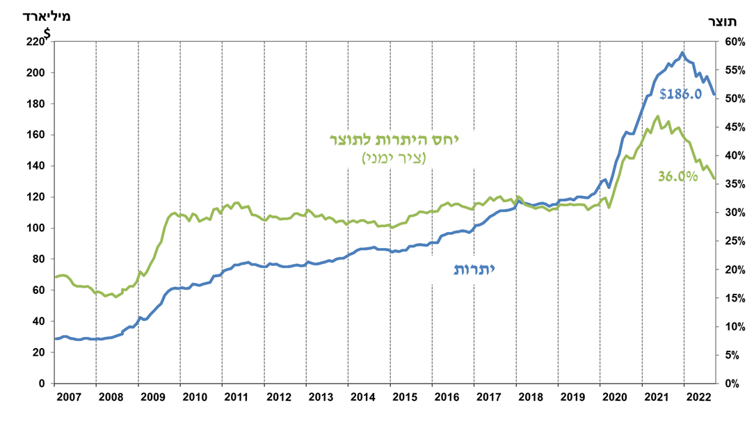

1. כולל תשלומים ותקבולים של בנק ישראל במט"ח.
2. טור זה כולל זכויות משיכה מיוחדות (SDRs'), יתרת הלוואת ה-NAB ויתרת ה-Reserve Tranche בקרן המטבע הבינ"ל.

   3 עודכן לאחר תאריך הפרסום.

   4 ביום 23 באוגוסט, 2021 קרן המטבע הקצתה לישראל כ-2.6 מיליארדי דולרים, וזאת כחלק מהקצאה של קרן המטבע לכל המדינות החברות בארגון בסך כולל של כ-650 מיליארדי דולרים. יחד עם גידול זה ביתרות בקרן המטבע, במאזן בנק ישראל נוספה התחייבות ארוכת טווח לקרן המטבע בסכום שהוקצה.